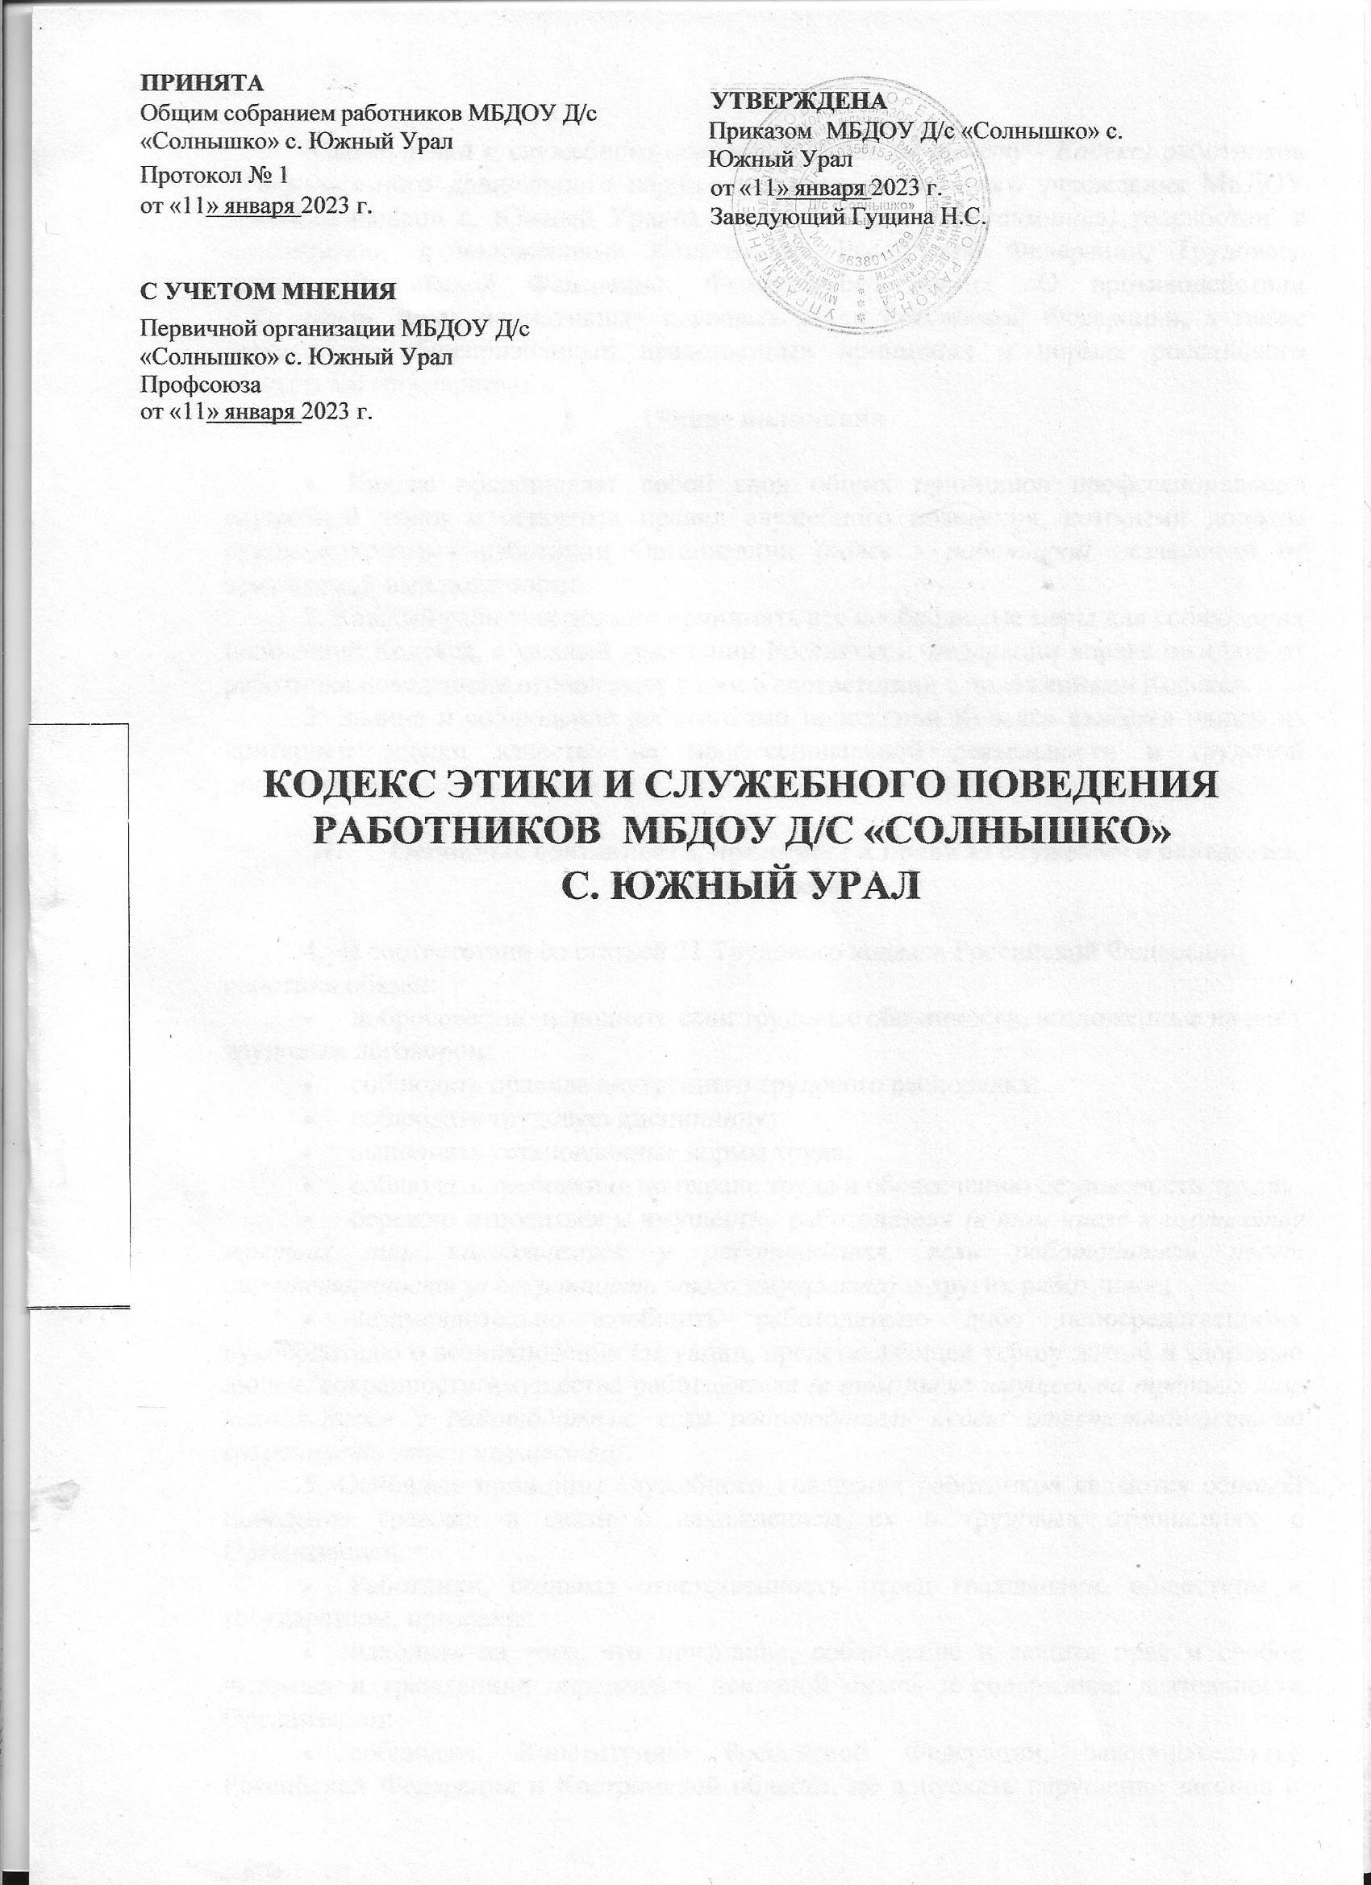

Кодекс этики и служебного поведения *(далее по тексту - Кодекс)* работниковмуниципальногодошкольного образовательного автономногоучреждения МБДОУ Д/с «Солнышко» с. Южный Урал*(далеепотексту-Организация)* разработанвсоответствиисположениями Конституции РоссийскойФедерации,ТрудовогокодексаРоссийскойФедерации,Федеральногозакона«Опротиводействиикоррупции»,иныхнормативныхправовыхактовРоссийскойФедерации,атакжеоснованнаобщепризнанныхнравственныхпринципахинормахроссийскогообществаигосударства.

# Общиеположения

1. Кодекспредставляетсобойсводобщихпринциповпрофессиональнойслужебнойэтикииосновныхправилслужебногоповедения,которымидолжныруководствоватьсяработникиОрганизации *(далее-работники)* независимоотзамещаемой имидолжности.
2. Каждый работник должен принимать все необходимые меры для соблюденияположений Кодекса, а каждый гражданин Российской Федерации вправе ожидать отработникаповедения в отношениях с нимвсоответствии сположениямиКодекса.
3. Знание и соблюдение работниками положений Кодекса является одним изкритериевоценкикачестваихпрофессиональнойдеятельностиитрудовойдисциплины.

# Основные обязанности,принципыиправиласлужебногоповедения

**работников**

1. Всоответствиисостатьей21ТрудовогокодексаРоссийскойФедерацииработникобязан:

* добросовестноисполнятьсвоитрудовыеобязанности,возложенныенанеготрудовым договором;
* соблюдатьправилавнутреннего трудовогораспорядка;
* соблюдатьтрудовуюдисциплину;
* выполнятьустановленныенормытруда;
* соблюдатьтребованияпоохранетрудаиобеспечениюбезопасноститруда;
* бережно относиться к имуществу работодателя *(в том числе к имуществутретьихлиц,находящемусяуработодателя,еслиработодательнесетответственностьзасохранностьэтогоимущества)*идругихработников;
* незамедлительносообщитьработодателюлибонепосредственномуруководителю о возникновении ситуации, представляющей угрозу жизни и здоровьюлюдей, сохранности имущества работодателя *(в том числе имущества третьих лиц,находящегосяуработодателя,еслиработодательнесетответственностьзасохранностьэтогоимущества)*.

1. Основные принципы служебного поведения работников являются основойповедениягражданвсвязиснахождениемихвтрудовыхотношенияхсОрганизацией.

* Работники,сознаваяответственностьпередгражданами,обществомигосударством,призваны:
* исходитьизтого,чтопризнание,соблюдениеизащитаправисвободчеловекаигражданинаопределяютосновнойсмыслисодержаниедеятельностиОрганизации;
* соблюдать Конституцию РоссийскойФедерации,законодательствоРоссийскойФедерациииКостромскойобласти,недопускатьнарушениезаконови

иныхнормативныхправовыхактовисходяизполитической,экономическойцелесообразностилибопоиныммотивам;

* обеспечиватьэффективнуюработуОрганизации;
* осуществлять свою деятельность в пределах предмета и целей деятельностиОрганизации;
* приисполнениидолжностныхобязанностейнеоказыватьпредпочтениякаким-либопрофессиональнымилисоциальнымгруппамиорганизациям,бытьнезависимыми от влияния отдельных граждан, профессиональных или социальныхгруппиорганизаций;
* исключатьдействия,связанныесвлияниемкаких-либоличных,имущественных *(финансовых)* и иных интересов, препятствующих добросовестномуисполнениюимидолжностныхобязанностей;
* соблюдать беспристрастность, исключающую возможность влияния на ихдеятельностьрешенийполитических партий и общественныхобъединений;
* соблюдатьнормыпрофессиональнойэтикииправиладеловогоповедения;
* проявлятькорректность и внимательность вобращении с гражданами идолжностнымилицами;
* проявлять терпимость и уважение к обычаям и традициям народов России идругихгосударств,учитыватькультурныеииныеособенностиразличныхэтнических, социальных групп и конфессий, способствовать межнациональному имежконфессиональному согласию;
* воздерживатьсяотповедения,котороемоглобывызватьсомнениевдобросовестномисполненииработникомдолжностныхобязанностей,атакжеизбегатьконфликтныхситуаций,способныхнанестиущербегорепутацииилиавторитетуОрганизации;
* неиспользоватьдолжностноеположениедляоказаниявлияниянадеятельностьгосударственныхорганов,органовместногосамоуправления,организаций,должностныхлицигражданприрешениивопросовличногохарактера;
* воздерживатьсяотпубличныхвысказываний,сужденийиоценоквотношениидеятельностиОрганизации,егоруководителя,еслиэтоневходитвдолжностныеобязанностиработника;
* соблюдатьустановленныевОрганизацииправилапредоставленияслужебнойинформацииипубличныхвыступлений;
* уважительно относиться к деятельности представителей средств массовойинформации по информированию общества о работе Организации, а также оказыватьсодействие вполучениидостовернойинформации вустановленномпорядке;
* постоянностремитьсякобеспечениюкакможноболееэффективногораспоряженияресурсами,находящимисявсфереего ответственности;
* противодействовать проявлениям коррупции и предпринимать меры по еепрофилактикевпорядке,установленномдействующимзаконодательством;
* проявлятьприисполнениидолжностныхобязанностейчестность,беспристрастностьисправедливость,недопускатькоррупционноопасногоповедения *(поведения, которое может восприниматься окружающими как обещаниеили предложение дачи взятки, как согласие принять взятку или как просьба о дачевзяткилибокаквозможностьсовершитьиное коррупционное правонарушение)*.

1. Вцеляхпротиводействиякоррупцииработникурекомендуется:

уведомлять работодателя, органы прокуратуры, правоохранительные органы обо всехслучаях обращения к работнику каких-либо лиц в целях склонения к совершениюкоррупционных правонарушений;

* неполучатьвсвязисисполнениемдолжностныхобязанностейвознагражденияотфизическихиюридическихлиц *(подарки,денежноевознаграждение,ссуды,услугиматериальногохарактера,платузаразвлечения,отдых,за пользованиетранспортомииныевознаграждения)*;
* принимать меры по недопущению возникновения конфликта интересов иурегулированиювозникшихслучаевконфликтаинтересов,недопускатьприисполнениидолжностныхобязанностейличнуюзаинтересованность,котораяприводитилиможетпривестикконфликтуинтересов,уведомлятьсвоегонепосредственногоруководителяовозникшемконфликтеинтересовилиовозможности его возникновения,кактолькоему станетобэтомизвестно.

1. Работник может обрабатывать и передавать служебную информацию присоблюдениидействующихвОрганизациинормитребований,принятыхвсоответствиисзаконодательствомРоссийскойФедерации.
2. Работникобязанприниматьсоответствующиемерыпообеспечениюбезопасностииконфиденциальностиинформации,занесанкционированноеразглашение которой он несет ответственность или *(и)* которая стала известна ему всвязисисполнением имдолжностныхобязанностей.
3. Работник, наделенный организационно-распорядительными полномочиямипоотношениюкдругимработникам,долженстремитьсябытьдлянихобразцомпрофессионализма,безупречнойрепутации,способствоватьформированиюворганизациилибоееподразделенииблагоприятногодляэффективнойработыморально-психологического климата.
4. Работник, наделенный организационно-распорядительными полномочиямипоотношению к другимработникам,призван:

* приниматьмерыпопредупреждениюкоррупции,а такжемеры ктому,чтобы подчиненные ему работники не допускали коррупционно опасного поведения,своимличнымповедениемподаватьпримерчестности,беспристрастностиисправедливости;
* не допускать случаев принуждения работников к участию в деятельностиполитическихпартий, общественныхобъединений ирелигиозныхорганизаций;
* по возможности принимать меры по предотвращению или урегулированиюконфликта интересов в случае, если ему стало известно о возникновении у работникаличнойзаинтересованности,котораяприводитилиможетпривестикконфликтуинтересов.

# Рекомендательныеэтическиеправиласлужебногоповедения

**работников**

1. Вслужебномповеденииработникунеобходимоисходитьизконституционныхположенийотом,чточеловек,егоправаисвободыявляютсявысшей ценностью и каждый гражданин имеет право на неприкосновенность частнойжизни,личнуюисемейнуютайну,защитучести, достоинства, своегодоброгоимени.
2. Вслужебномповеденииработниквоздерживаетсяот:

* любого вида высказываний и действий дискриминационного характера попризнакам пола, возраста, расы, национальности, языка, гражданства, социального,имущественногоилисемейногоположения,политическихилирелигиозныхпредпочтений;
* грубости, проявлений пренебрежительного тона, заносчивости, предвзятыхзамечаний,предъявлениянеправомерных,незаслуженных обвинений;
* угроз, оскорбительных выражений или реплик, действий, препятствующихнормальномуобщениюили провоцирующихпротивоправноеповедение;
* принятияпищи,курениявовремяслужебныхсовещаний,бесед,иногослужебного общениясгражданами.

1. Работникипризваныспособствоватьсвоимслужебнымповедениемустановлениювколлективеделовыхвзаимоотношенийиконструктивногосотрудничествадругсдругом.

Работникидолжныбытьвежливыми,доброжелательными,корректными,внимательнымии проявлятьтерпимостьвобщениис гражданами и коллегами.

1. Внешний вид работника при исполнении им должностных обязанностей взависимостиотусловийтрудовойдеятельностидолженспособствоватьуважительному отношению граждан к Организации, а также, при необходимости,соответствовать общепринятому деловому стилю, который отличают сдержанность,традиционность,аккуратность.